ЛР № 1. Основы языка C++
Цель работы
- Владеть базовыми конструкциями и типами языка C++.
- Уметь работать в среде программирования CodeBlocks.
- Уметь автоматически проверять программы по эталонному вводу и выводу.

Задание
- Написать программу для построения гистограммы массива чисел.
- Доработать программу в соответствии с вариантом.
- #include <iostream>
#include <vector>
using namespace std;
int main() {
cout << "enter number count: ";
size_t number_count;
cin >> number_count;
vector<double> numbers(number_count);
cout << "enter numbers: ";
for (size_t i = 0; i < number_count; i++) {
cin >> numbers[i];
}
cout << "enter bin count: ";
size_t bin_count;
cin >> bin_count;
double min, max;
min = max = numbers[0];
for (double x : numbers) {
if (x < min) {
min = x;
}
else if (x > max) {
max = x;
}
}
double bin_size = (max - min) / static_cast<double>(bin_count);
vector<size_t> bins(bin_count);
for (size_t i = 0; i < number_count; i++) {
bool found = false;
for (size_t j = 0; j < bin_count - 1 && !found; j++) {
auto lo = min + j * bin_size;
auto hi = min + (j + 1) * bin_size;
if ((lo <= numbers[i]) && (numbers[i] < hi)) {
bins[j]++;
found = true;
}
}
if (!found) {
bins[bin_count - 1]++;
}
}
for (size_t count : bins) {
cout << count << "|";
for (size_t j = 0; j < count; j++) {
cout << "*";
}
cout << endl;
}
return 0;
}

Вывод данных
Этап 1: минимальный работающий вариант
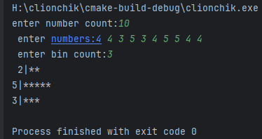
Командная строка Windows
cd "H:\visual studio\practiceLaba1\x64\Debug"
Стандартные потоки и их перенаправление
practiceLaba1.exe < 01.input.txt
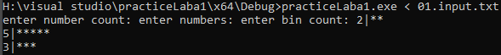
Аналогично можно направить стандартный вывод в файл:
practiceLaba1.exe < 01.input.txt > 01output.txt
Но вывода на терминал нет.
Он весь в 01output.txt и, если его просмотреть, окажется, что он соответствует предшествующему выводу
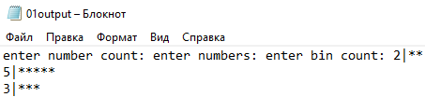
Заменяем вывод приглашений (но не гистограммы) в cout на их вывод в cerr.
#include <iostream>
#include <vector>
using namespace std;

int main() {
cerr << "enter number count: ";
size_t number_count;
cin >> number_count;

vector<double> numbers(number_count);
cerr << "enter numbers: ";
for (size_t i = 0; i < number_count; i++) {
cin >> numbers[i];
}

cerr << "enter bin count: ";
size_t bin_count;
cin >> bin_count;

double min, max;
min = max = numbers[0];

for (double x : numbers) {
if (x < min) {
min = x;
}
else if (x > max) {
max = x;
}
}

double bin_size = (max - min) / static_cast<double>(bin_count);

vector<size_t> bins(bin_count);
for (size_t i = 0; i < number_count; i++) {
bool found = false;
for (size_t j = 0; j < bin_count - 1 && !found; j++) {
auto lo = min + j * bin_size;
auto hi = min + (j + 1) * bin_size;
if ((lo <= numbers[i]) && (numbers[i] < hi)) {
bins[j]++;
found = true;
}
}
if (!found) {
bins[bin_count - 1]++;
}
}

for (size_t count : bins) {
cout << count << "|";

for (size_t j = 0; j < count; j++) {
cout << "*";
}
cout << endl;
}

return 0;
}
Если перенаправить вывод файл, то записанное в cerr появится в терминале, но не в самом файле 01output.txt:
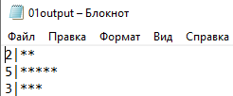
Ну а чтобы убрать декоративный вывод при автоматических тестах, можно направить в спец. устройство NUL, которое поглощает любой вывод в него:
practiceLaba1.exe < 01.input.txt > 01output.txt 2>NUL
Сравнение файлов
Программа fc (file compare) позволяет построчно сравнить файл вывода программы, содержащим эталонный вывод:
fc 01-example.expected.txt 01output.txt
Если бы были отличия, fc могла бы показать отличающиеся строки, а с ключом /N еще и их номера:
fc /N 01-example.expected.txt 02-alignment.expected.txt
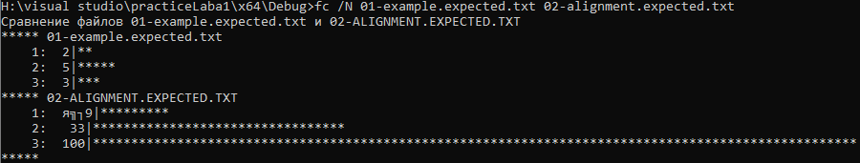

BAT-файлы
Чтобы не вводить каждый раз команды вручную, их можно записать в файл с расширением *.bat и запускать как программу из командной строки:
01pracCommand.bat
cd "H:\visual studio\practiceLaba1\x64\Debug"
practiceLaba1.exe < 01.input.txt > 01output.txt 2>NUL
fc /N 01-example.expected.txt 01output.txt || pause
pause
Этап 2. Выравнивание подписей столбцов
реализуем выравнивание вручную:
- Если число меньше 100, вывести пробел (он займет место разряда сотен).
- Если число меньше 10, вывести пробел (он займет место разряда десятков).
- Вывести число.
#include <iostream>
#include <vector>
using namespace std;

int main() {
cerr << "enter number count: ";
size_t number_count;
cin >> number_count;

vector<double> numbers(number_count);
cerr << "enter numbers: ";
for (size_t i = 0; i < number_count; i++) {
cin >> numbers[i];
}

cerr << "enter bin count: ";
size_t bin_count;
cin >> bin_count;

double min, max;
min = max = numbers[0];

for (double x : numbers) {
if (x < min) {
min = x;
}
else if (x > max) {
max = x;
}
}

double bin_size = (max - min) / static_cast<double>(bin_count);

vector<size_t> bins(bin_count);
for (size_t i = 0; i < number_count; i++) {
bool found = false;
for (size_t j = 0; j < bin_count - 1 && !found; j++) {
auto lo = min + j * bin_size;
auto hi = min + (j + 1) * bin_size;
if ((lo <= numbers[i]) && (numbers[i] < hi)) {
bins[j]++;
found = true;
}
}
if (!found) {
bins[bin_count - 1]++;
}
}

for (size_t count : bins) {
if (count < 100) {
cout << " ";
}
if (count < 10) {
cout << " ";
}
cout << count << "|";

for (size_t j = 0; j < count; j++) {
cout << "*";
}
cout << endl;
}
}
02pracCommand.bat
cd "H:\visual studio\practiceLaba1\x64\Debug"
practiceLaba1.exe < 02-alignment.input.txt > 02output.txt 2>NUL
fc /N 02-alignment.expected.txt 02output.txt || pause
pause
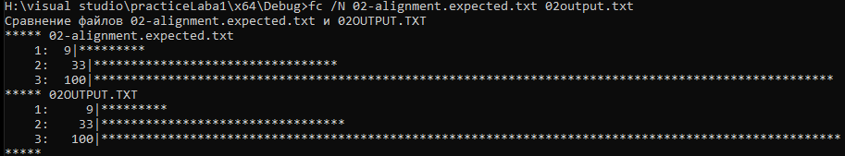
Этап 3. Масштабирование столбцов гистограммы
#include <iostream>
#include <vector>
using namespace std;

int main() {
const size_t SCREEN_WIDTH = 80;
const size_t MAX_ASTERISK = SCREEN_WIDTH - 3 - 1;
cerr << "enter number count: ";
size_t number_count;
cin >> number_count;

vector<double> numbers(number_count);
cerr << "enter numbers: ";
for (size_t i = 0; i < number_count; i++) {
cin >> numbers[i];
}

cerr << "enter bin count: ";
size_t bin_count;
cin >> bin_count;

double min, max;
min = max = numbers[0];

for (double x : numbers) {
if (x < min) {
min = x;
}
else if (x > max) {
max = x;
}
}

double bin_size = (max - min) / static_cast<double>(bin_count);

vector<size_t> bins(bin_count);
for (size_t i = 0; i < number_count; i++) {
bool found = false;
for (size_t j = 0; j < bin_count - 1 && !found; j++) {
auto lo = min + j * bin_size;
auto hi = min + (j + 1) * bin_size;
if ((lo <= numbers[i]) && (numbers[i] < hi)) {
bins[j]++;
found = true;
}
}
if (!found) {
bins[bin_count - 1]++;
}
}

size_t max_count = bins[0];
for (size_t count : bins) {
if (count > max_count) {
max_count = count;
}
}

for (size_t count : bins) {
cout << " ";

if (count < 100) {
cout << " ";
}
if (count < 10) {
cout << " ";
}
cout << count << "|";

size_t height;
if (max_count > MAX_ASTERISK) {
height = MAX_ASTERISK * (static_cast<double>(count) / max_count);
} else {
height = count;
}

for (size_t j = 0; j < height; j++) {
cout << "*";
}
cout << endl;
}

return 0;
}
03Command.bat
cd "H:\visual studio\practiceLaba1\x64\Debug"
practiceLaba1.exe < 03-scaling.input.txt > 03output.txt 2>NUL
fc /N 03-alignment.expected.txt 03output.txt || pause
pause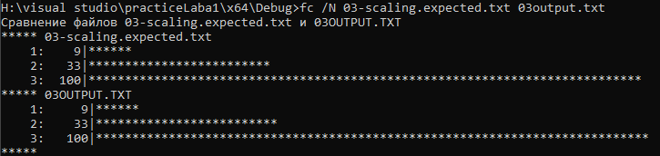
Варианты индивидуальных заданий
Решение должно включать: код программы, файлы эталонного ввода и вывода, BAT-файл для автоматической проверки.

Вариант 9
В каждом столбце, если предыдущий столбец ниже, вместо * используйте ^ на высоте предыдущего столбца. Аналогично для следующего столбца, но v. Если соседние столбцы оба ниже текущего и равны, используйте N. Пример:
1|*
3|^**
7|**^****
11|*****v^****
6|***v**
4|v***
1|*
#include <iostream>
#include <vector>
using namespace std;

int main() {
const size_t SCREEN_WIDTH = 80;
const size_t MAX_ASTERISK = SCREEN_WIDTH - 3 - 1;

cerr << "enter number count: ";
size_t number_count;
cin >> number_count;

vector<double> numbers(number_count);
cerr << "enter numbers: ";
for (size_t i = 0; i < number_count; i++) {
cin >> numbers[i];
}

cerr << "enter bin count: ";
size_t bin_count;
cin >> bin_count;

double min, max;
min = max = numbers[0];

for (double x : numbers) {
if (x < min) {
min = x;
}
else if (x > max) {
max = x;
}
}

double bin_size = (max - min) / static_cast<double>(bin_count);

vector<size_t> bins(bin_count);
for (size_t i = 0; i < number_count; i++) {
bool found = false;
for (size_t j = 0; j < bin_count - 1 && !found; j++) {
auto lo = min + j * bin_size;
auto hi = min + (j + 1) * bin_size;
if ((lo <= numbers[i]) && (numbers[i] < hi)) {
bins[j]++;
found = true;
}
}
if (!found) {
bins[bin_count - 1]++;
}
}

size_t max_count = bins[0];
for (size_t count : bins) {
if (count > max_count) {
max_count = count;
}
}

vector<size_t> heights(bin_count);
for (size_t i = 0; i < bin_count; i++) {
if (max_count > MAX_ASTERISK) {
heights[i] = MAX_ASTERISK * (static_cast<double>(bins[i]) / max_count);
} else {
heights[i] = bins[i];
}
}
for (size_t i = 0; i < bin_count; i++) {
cout << " ";//надо пробовать

if (bins[i] < 100) {
cout << " ";
}
if (bins[i] < 10) {
cout << " ";
}
cout << bins[i] << "|";

size_t current_h = heights[i];

for (size_t j = 0; j < current_h; j++) {
char symbol = '*';

bool prev_lower = (i > 0) && (heights[i - 1] < current_h) && (j == heights[i - 1]);
bool next_lower = (i < bin_count - 1) && (heights[i + 1] < current_h) && (j == heights[i + 1]);

if (prev_lower && next_lower && (heights[i - 1] == heights[i + 1])) {
symbol = 'N';
} else if (prev_lower) {
symbol = '^';
} else if (next_lower) {
symbol = 'v';
}

cout << symbol;
}
cout << endl;
}

return 0;
}
TotalPracCommand.bat
cd "H:\visual studio\practiceLaba1\x64\Debug"
practiceLaba1.exe < 01.input.txt > 01output.txt 2>NUL
fc /N 01-example.expected.txt 01output.txt || pause
pause

cd "H:\visual studio\practiceLaba1\x64\Debug"
practiceLaba1.exe < 02-alignment.input.txt > 02output.txt 2>NUL
fc /N 02-alignment.expected.txt 02output.txt || pause
pause

cd "H:\visual studio\practiceLaba1\x64\Debug"
practiceLaba1.exe < 03-scaling.input.txt > 03output.txt 2>NUL
fc /N 03-alignment.expected.txt 03output.txt || pause
pause

